"Туристік ақпаратты, оның ішінде туристік әлеует, туризм обьектілері және туристік қызметті жүзеге асыратын тұлғалар туралы ақпарат беру" мемлекеттік көрсетілетін қызмет регламентін бекіту туралы
Күшін жойған
Шығыс Қазақстан облысы әкімдігінің 2014 жылғы 04 сәуірдегі N 78 қаулысы. Шығыс Қазақстан облысының Әділет департаментінде 2014 жылғы 11 мамырда N 3305 болып тіркелді. Күші жойылды - Шығыс Қазақстан облысы әкімдігінің 2015 жылғы 02 қыркүйектегі N 224 қаулысымен
Ескерту. Күші жойылды - Шығыс Қазақстан облысы әкімдігінің 02.09.2015 N 224 қаулысымен (алғашқы ресми жарияланған күнінен кейін күнтізбелік он күн өткен соң қолданысқа енгізіледі).
РҚАО-ның ескертпесі.
Құжаттың мәтінінде түпнұсқаның пунктуациясы мен орфографиясы сақталған.
"Мемлекеттік көрсетілетін қызмет туралы" Қазақстан Республикасының 2013 жылғы 15 сәуірдегі Заңының 16-бабының 3-тармағына, "Қазақстан Республикасындағы туристік қызмет туралы" Қазақстан Республикасының 2001 жылғы 13 маусымдағы Заңының 12-бабының 1 тармағының 12) тармақшасына, "Мемлекеттік көрсетілетін қызметтер тізілімін бекіту туралы" Қазақстан Республикасы Үкiметiнiң 2013 жылғы 18 қыркүйектегі № 983 қаулысына, "Туризм саласындағы мемлекеттік көрсетілетін қызметтердің стандарттарын бекіту туралы" Қазақстан Республикасы Үкіметінің 2014 жылғы 5 наурыздағы № 192 қаулысына сәйкес, Шығыс Қазақстан облысының әкімдігі ҚАУЛЫ ЕТЕДІ:
1.
"Туристік ақпаратты, оның ішінде туристік әлеует, туризм обьектілері және туристік қызметті жүзеге асыратын тұлғалар туралы ақпарат беру" мемлекеттік көрсетілетін қызмет регламенті осы қаулыға қосымшаға сәйкес бекітілсін.
2.
Осы қаулы алғашқы ресми жарияланған күнінен кейін күнтізбелік он күн өткен соң қолданысқа енгізіледі, бірақ "Туризм саласындағы мемлекеттік көрсетілетін қызметтердің стандарттарын бекіту туралы" Қазақстан Республикасы Үкіметінің 2014 жылғы 5 наурыздағы № 192 қаулысының қолданысқа енгізілуінен бұрын емес.
Облыс әкімі Б. Сапарбаев
Шығыс Қазақстан облысы
әкімдігінің
2014жылғы "4" сәуірдегі
№ 78 қаулысымен
бекітілген

"Туристік ақпаратты, оның ішінде туристік әлеует, туризм обьектілері және туристік қызметті жүзеге асыратын тұлғалар туралы ақпарат беру" мемлекеттік көрсетілетінқызмет регламенті
1. Жалпы ережелер
1.
"Туристік ақпаратты, оның ішінде туристік әлеует, туризм объектілері және туристік қызметті жүзеге асыратын тұлғалар туралы ақпарат беру" мемлекеттік көрсетілетін қызметті беруші (бұдан әрі - мемлекеттік көрсетілетін қызмет) Шығыс Қазақстан облысының жергілікті атқарушы органы (туризм саласындағы қатынастарды реттеуге уәкілетті, жергілікті бюджеттен қаржыландырылатын атқарушы орган) (бұдан әрі - көрсетілетін қызметті беруші) болып табылады.
Өтініштерді қабылдау және мемлекеттік көрсетілетін қызмет нәтижелерін беру көрсетілетін қызметті берушінің кеңсесі арқылы жүзеге асырылады.
2.
Мемлекеттік қызметкөрсету нысаны - қағаз түрінде.
3.
Мемлекеттік көрсетілетін қызмет нәтижесі: туристік, оның ішінде туристік әлеует, туризм объектілері және туристік қызметті жүзеге асыратын тұлғалар туралы туристік ақпарат беру.
Мемлекеттік қызмет көрсетудің нәтижесін ұсыну нысаны: қағаз түрінде.
Мемлекеттiк көрсетілетін қызмет заңды және жеке тұлғаларға (бұдан әрi - көрсетілетін қызметті алушы) тегін көрсетiледi.
2. Мемлекеттік көрсетілетін қызмет процесінде көрсетілетін қызметті берушінің құрылымдық бөлімшелерінің (қызметкерлерінің) іс-қимыл тәртібін сипаттау
4.
Мемлекеттік көрсетілетін қызмет бойынша рәсімді (іс-қимылды) бастауға көрсетілетін қызметті алушының Қазақстан Республикасы Үкіметінің 2014 жылғы 5 наурыздағы № 192 қаулысымен бекітілген "Туристік ақпаратты, оның ішінде туристік әлеует, туризм обьектілері және туристік қызметті жүзеге асыратын тұлғалар туралы ақпарат беру" мемлекеттік көрсетілетін қызмет стандартына (бұдан әрі - стандарт) қосымшаға сәйкес нысан бойынша өтінішінің болуы негіз болып табылады.
5.
Мемлекеттік көрсетілетін қызмет процесінің құрамына кіретін рәсімдердің (іс-қимылдардың) мазмұны, орындалу ұзақтығы:
1-іс - қимыл-көрсетілетін қызмет алушының жазбаша өтінішін қабылдау және тіркеу, сондай-ақ көрсетілетін кызмет алушыға қабылдау күні, өтінішті қабылдап алған тұлғаның тегі және аты-жөні көрсетілген талонды беру- орындалу ұзақтығы – 20 минут;
2-іс - қимыл - орындаушыны анықтау - орындалу ұзақтығы - 30 минут;
3-іс- қимыл - туристік ақпарат жобасын дайындау - орындалу ұзақтығы - 3 жұмыс күні;
4-іс - қимыл - туристік ақпаратты тексеру және қол қою - орындалу ұзақтығы - 30 минут;
5-іс - қимыл - туристік ақпаратты тіркеу - орындалу ұзақтығы - 20 минут;
6-іс - қимыл - ткөрсетілетін қызмет алушыға мемлекеттік көрсетілетін қызметтің нәтижесін беру немесе пошта арқылы жолдау - орындалу ұзақтығы - 1 жұмыс күні.
Мемлекеттік қызметті көрсету мерзімі көрсетілетін қызметті берушіге өтініш берілген сәттен бастап - 5 жұмыс күні.
6.
Осы Регламенттің 5-тармағында көрсетілген 1-ші іс-қимыл бойынша мемлекеттік көрсетілетін қызметтің нәтижесі журналда тіркеу және көрсетілетін қызмет алушыға қабылдау күні, өтінішті қабылдап алған тұлғаның тегі және аты-жөні көрсетілген талонды беруболып табылады, ол осы Регламенттің 5-тармағында көрсетілген 2-ші іс-қимылды орындауды бастауға негіз болып табылады.
Осы Регламенттің 5-тармағында көрсетілген 2-ші іс-қимыл бойынша мемлекеттік көрсетілетін қызметтің нәтижесі көрсетілетін қызмет беруші басшысының бұрыштамасы негізінде орындаушыны анықтау болып табылады, ол осы Регламенттің 5-тармағында көрсетілген 3-ші іс-қимылды орындауды бастауға негіз болып табылады.
Осы Регламенттің 5-тармағында көрсетілген 3-ші іс-қимыл бойынша мемлекеттік көрсетілетін қызметтің нәтижесі туристік ақпарат жобасын дайындау болып табылады, ол осы Регламенттің 5-тармағында көрсетілген 4-ші іс-қимылды орындауды бастауға негіз болып табылады.
Осы Регламенттің 5-тармағында көрсетілген 4-ші іс-қимыл бойынша мемлекеттік көрсетілетін қызметтің нәтижесі туристік ақпаратты тексеру және қол қою болып табылады, ол осы Регламенттің 5-тармағында көрсетілген 5-ші іс-қимылды орындауды бастауға негіз болып табылады.
Осы Регламенттің 5-тармағында көрсетілген 5-ші іс-қимыл бойынша мемлекеттік көрсетілетін қызметтің нәтижесі туристік ақпаратты тіркеу болып табылады, ол осы Регламенттің 5-тармағында көрсетілген 6-шы іс-қимылды орындауды бастауға негіз болып табылады.
Осы Регламенттің 5-тармағында көрсетілген 5-ші іс-қимыл бойынша мемлекеттік көрсетілетін қызметтің нәтижесі көрсетілетін қызмет алушыға мемлекеттік көрсетілетін қызметтің нәтижесін беру немесе пошта арқылы жолдау болып табылады.
3. Мемлекеттік көрсетілетін қызмет процесінде көрсетілетін қызмет берушінің құрылымдық бөлімшелерінің (қызметкерлерінің) өзара іс-қимыл тәртібін сипаттау
7.
Мемлекеттік көрсетілетін қызмет процесіне қатысатын көрсетілетін қызмет берушінің құрылымдық бөлімшелерінің (қызметкерлерінің) тізбесі:
1)
көрсетілетін қызмет берушінің кіріс және шығыс хат - хабарды тіркеу және есепке алу үшін жауапты маманы (бұдан әрі - маман);
2)
көрсетілетін қызмет берушінің басшысы;
3)
көрсетілетін қызмет берушінің маманы.
8.
Мемлекеттік көрсетілетін қызмет үшін қажетті рәсімдердің (іс- қимылдардың) сипаттамасы:
1)
маман көрсетілетін қызмет алушының жазбаша өтінішін қабылдайды және кіріс хат - хабарды тіркеу журналына тіркейдіжәне қабылдау күні,өтінішті қабылдап алған адамның тегі және аты-жөні көрсетілген талонды береді - 20 минут;
2)
көрсетілетін қызмет берушінің басшысы бұрыштама қою арқылы көрсетілетін қызмет берушінің маманын анықтайды - 30 минут;
3)
көрсетілетін қызмет берушінің маманы туристік ақпарат жобасын әзірлейді және көрсетілетін қызмет берушінің басшысына тексеруге және қол қоюға береді - 3 жұмыс күні;
4)
көрсетілетін қызмет берушінің басшысы көрсетілетін қызмет берушінің маманы әзірлеген туристік ақпаратты тексеріп, қол қояды және маманға тапсырады - 20 минут;
5)
маман туристік ақпаратты тіркейді - 30 минут;
6)
маман мемлекеттік көрсетілетін қызмет алушыға туристік ақпаратты ұсынады немесе пошта арқылы жолдайы - 1 жұмыс күні.
Рәсiмдердiң (iс-қимылдардың) реттiлiгiн сипаттау осы Регламентке 1 қосымшаға сәйкес әрбiр iс-қимылды (рәсiмді) өту блок-схемасында көрсетілген.
Ескерту. 8-тармаққа өзгеріс енгізілді - Шығыс Қазақстан облысы әкімдігінің 26.09.2014 № 257 (алғашқы ресми жарияланған күнінен кейін күнтізбелік он күн өткен соң қолданысқа енгізіледі) қаулысымен.
9.
Мемлекеттік қызмет көрсету процесінде рәсімдер (іс-қимылдар) реттілігінің, қызмет берушінің құрылымдық бөлімшелерінің (қызметкерлерінің) өзара іс-қимылдарының толық сипаттамасы, сонымен қатар өзге де көрсетiлетiн қызметтi берушiлермен және (немесе) халыққа қызмет көрсету орталығымен өзара іс-қимыл тәртібінің және мемлекеттік қызмет көрсету процесінде ақпараттық жүйелерді қолдану тәртібінің сипаттамасы осы Регламентке 2 қосымшаға сәйкес мемлекеттік қызмет көрсетудің бизнес-процестерінің анықтамалығында көрсетіледі және "электрондық үкімет" веб-порталында, қызмет берушінің интернет-ресурсында орналастырылады.
Ескерту. Регламент 9-тармақпен толықтырылды - Шығыс Қазақстан облысы әкімдігінің 26.09.2014 № 257 (алғашқы ресми жарияланған күнінен кейін күнтізбелік он күн өткен соң қолданысқа енгізіледі) қаулысымен.
"Туристік ақпаратты, оның ішінде
туристік әлеует, туризм обьектілері
және туристік қызметті жүзеге
асыратын тұлғалар туралы ақпарат
беру" мемлекеттiк көрсетілетін
қызмет регламентiне
1 қосымша

Ескерту. Қосымшаның оң жақ жоғарғы бұрышы жаңа редакцияда - Шығыс Қазақстан облысы әкімдігінің 26.09.2014 № 257 (алғашқы ресми жарияланған күнінен кейін күнтізбелік он күн өткен соң қолданысқа енгізіледі) қаулысымен.
Мемлекеттік көрсетілетін қызмет алу кезінде әрбір іс-қимылды (рәсімді) өту блок-схемасы
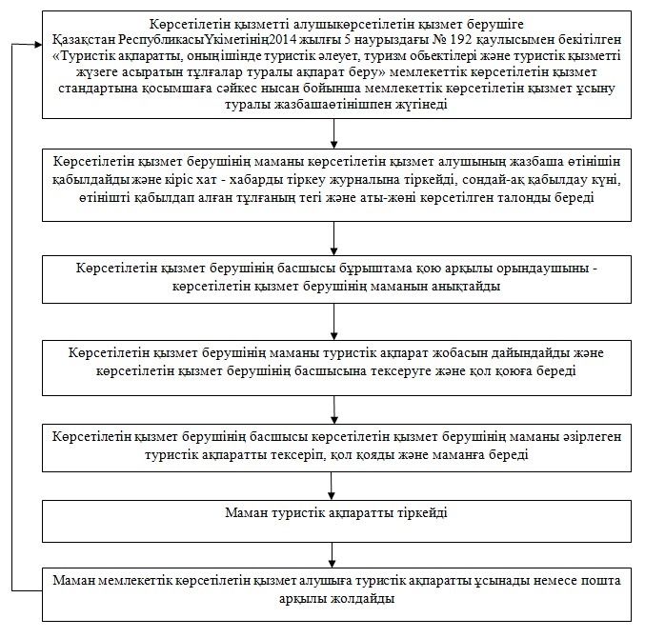
"Туристік ақпаратты, оның
ішінде туристік әлеует, туризм
обьектілері және туристік
қызметті жүзеге асыратын
тұлғалар туралы ақпарат беру"
мемлекеттік көрсетілетін қызмет
регламентіне
2 қосымша

Көрсетілетін қызметті беруші арқылы мемлекеттік қызмет көрсету бизнес-процестерінің анықтамалығы
Ескерту. Регламент 2-қосымшамен толықтырылды - Шығыс Қазақстан облысы әкімдігінің 26.09.2014 № 257 (алғашқы ресми жарияланған күнінен кейін күнтізбелік он күн өткен соң қолданысқа енгізіледі) қаулысымен.
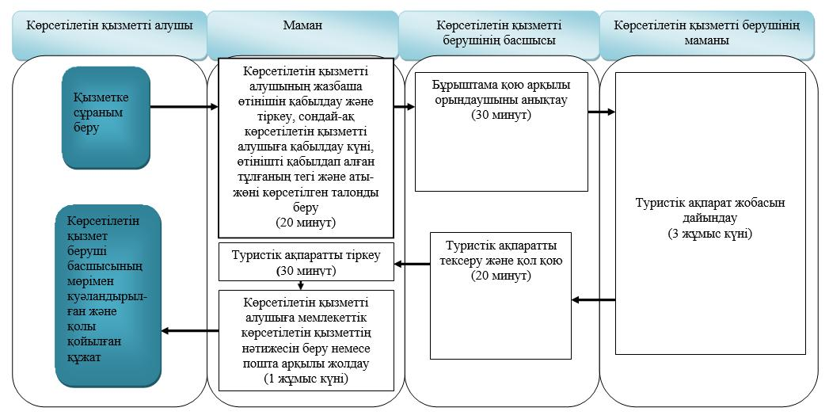
Шартты белгілер:
*ҚФБ – құрылымдық-функционалдық бірлік: көрсетілетін қызметті берушінің құрылымдық бөлімшелерінің (қызметкерлерінің), халыққа қызмет көрсету орталығының, "электрондық үкімет" веб-порталының өзара іс-қымылдары;
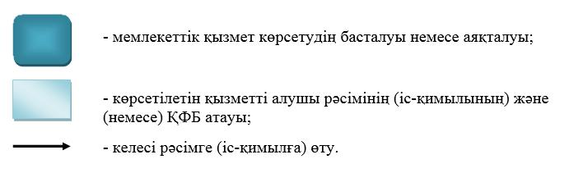

© 2012. Қазақстан Республикасы Әділет министрлігінің «Қазақстан Республикасының Заңнама және құқықтық ақпарат институты» ШЖҚ РМК

